

**Об утверждении Регламента государственной услуги "Согласование проектирования и строительства дублирующих (шунтирующих) линий электропередачи и подстанций"**

***Утративший силу***

Приказ Министра энергетики Республики Казахстан от 2 июля 2015 года № 459. Зарегистрирован в Министерстве юстиции Республики Казахстан 31 июля 2015 года № 11812. Утратил силу приказом Министра энергетики Республики Казахстан от 21 мая 2020 года № 201 (вводится в действие по истечении двадцати одного календарного дня после дня его первого официального опубликования)

      Сноска. Утратил силу приказом Министра энергетики РК от 21.05.2020 № 201 (вводится в действие по истечении двадцати одного календарного дня после дня его первого официального опубликования).

      В соответствии с подпунктом 2) статьи 10 Закона Республики Казахстан от 15 апреля 2013 года "О государственных услугах" **ПРИКАЗЫВАЮ:**

      1. Утвердить прилагаемый регламент государственной услуги "Согласование проектирования и строительства дублирующих (шунтирующих) линий электропередачи и подстанций".

      2. Признать утратившим силу приказ Заместителя Премьер-Министра Республики Казахстан - Министра индустрии и новых технологий Республики Казахстан от 6 мая 2014 года № 156 "Об утверждении Регламента государственной услуги "Согласование проектирования и строительства дублирующих (шунтирующих) линий электропередачи и подстанций" (зарегистрированный в Реестре государственной регистрации нормативных правовых актов под № 9511, опубликованный в газете "Казахстанская правда" от 19.02.2015 года № 33 (27909)).

      3. Департаменту электроэнергетики Министерства энергетики Республики Казахстан в установленном законодательством Республики Казахстан порядке обеспечить:

      1) государственную регистрацию настоящего приказа в Министерстве юстиции Республики Казахстан;

      2) в течение десяти календарных дней после его государственной регистрации в Министерстве юстиции Республики Казахстан направление на официальное опубликование копии настоящего приказа в периодические печатные издания и в информационно-правовую систему "Әділет";

      3) направление копии настоящего приказа в течение десяти календарных дней со дня его получения в Республиканское государственное предприятие на праве хозяйственного ведения "Республиканский центр правовой информации" Министерства юстиции Республики Казахстан;

      4) размещение настоящего приказа на интернет-ресурсе Министерства энергетики Республики Казахстан и на интранет-портале государственных органов;

      5) в течение десяти рабочих дней после государственной регистрации настоящего приказа в Министерстве юстиции Республики Казахстан представление в Департамент юридической службы Министерства энергетики Республики Казахстан сведений об исполнении мероприятий, предусмотренных подпунктами 2), 3) и 4) настоящего пункта.

      4. Контроль за исполнением настоящего приказа возложить на курирующего вице-министра энергетики Республики Казахстан.

      5. Настоящий приказ вводится в действие по истечении двадцати одного календарного дня после дня его первого официального опубликования.

|  |  |
| --- | --- |
| Министр энергетики |  |
| Республики Казахстан | В. Школьник |

|  |  |
| --- | --- |
|  | Утвержден приказом Министра энергетики Республики Казахстан от 2 июля 2015 года № 459 |

**Регламент государственной услуги "Согласование проектирования и**  
**строительства дублирующих (шунтирующих) линий электропередачи и**  
**подстанций"**  
**1. Общие положения**

      1. Государственная услуга "Согласование проектирования и строительства дублирующих (шунтирующих) линий электропередачи и подстанций" (далее – государственная услуга) оказывается на основании стандарта государственной услуги "Согласование проектирования и строительства дублирующих (шунтирующих) линий электропередачи и подстанций", утвержденного приказом Министра энергетики Республики Казахстан от 6 мая 2015 года № 341 (зарегистрированный в Реестре государственной регистрации нормативных правовых актов за № 11462) (далее - Стандарт)", Министерством энергетики Республики Казахстан (далее - услугодатель).

      Прием заявления и выдача результата оказания государственной услуги осуществляются через:

      1) канцелярию услугодателя;

      2) веб-портал "электронного правительства" www.egov.kz, а также веб-портал www.e-lisence.kz (далее – портал).

      Сноска. Пункт 1 в редакции приказа Министра энергетики РК от 13.11.2017 № 379 (вводится в действие по истечении десяти календарных дней после дня его первого официального опубликования).

      2. Форма оказания государственной услуги - электронная (частично автоматизированная) и (или) бумажная.

      3. Результат оказания государственной услуги - письмо-согласование проектирования и строительства дублирующих (шунтирующих) линий электропередачи и подстанций либо мотивированный ответ об отказе в оказании государственной услуги в случаях и по основаниям, предусмотренным пунктом 9-1 Стандарта.

      Форма предоставления результата оказания государственной услуги: электронная и (или) бумажная.

      Сноска. Пункт 3 в редакции приказа Министра энергетики РК от 13.11.2017 № 379 (вводится в действие по истечении десяти календарных дней после дня его первого официального опубликования).

**2. Описание порядка действий структурных подразделений**  
**(работников) услугодателя в процессе оказания государственной**  
**услуги**

      4. Основанием для начала процедуры (действия) по оказанию государственной услуги является заявление или электронный запрос услугополучателя с приложением документов согласно пункту 9 Стандарта.

      В случаях представления услугополучателем неполного пакета документов, предусмотренных в пункте 9 Стандарта, и (или) документов с истекшим сроком действия, услугодатель отказывает в приеме заявления.

      Сноска. Пункт 4 в редакции приказа Министра энергетики РК от 13.11.2017 № 379 (вводится в действие по истечении десяти календарных дней после дня его первого официального опубликования).

      5. Порядок действий работников структурных подразделений при оказании государственной услуги, процедур (действия), и последовательность выполнения, в том числе этапы прохождения всех процедур (действий) в разрезе каждого структурного подразделения:

      процедура 1 - ответственный сотрудник канцелярии услугодателя осуществляет прием и регистрацию документов, направляет их руководству услугодателя в течение 1 рабочего дня;

      процедура 2 - руководство услугодателя налагает резолюцию и направляет их на рассмотрение директору департамента услугодателя в течение 1 рабочего дня;

      процедура 3 - директор департамента определяет ответственного исполнителя департамента и передает ему документы в течение 1 рабочего дня;

      условие 1 - полнота представленного услугополучателем пакета документов;

      процедура 4 - специалист департамента рассматривает документы услугополучателя на предмет полноты представленных документов, в случае - неполного представления документов в течение двух рабочих дней дается письменный мотивированный отказ в дальнейшем рассмотрении заявления, подготавливает и вносит результат оказания государственной услуги на рассмотрение директору департамента в течение 2 рабочих дней;

      процедура 5 - директор департамента визирует результат оказания государственной услуги и передает на подпись руководству услугодателя в течение 1 рабочего дня;

      процедура 6 - руководство услугодателя подписывает результат оказания государственной услуги и передает его специалисту департамента в течение 1 рабочего дня;

      процедуры 7 и 8 - специалист департамента направляет результат оказания государственной услуги для регистрации в канцелярию услугодателя, специалист канцелярии услугодателя регистрирует и выдает результат оказания государственной услуги услугополучателю в электронном виде в течение 1 рабочего дня.

      6. Результат процедуры (действия) по оказанию государственной услуги, который служит основанием для начала выполнения следующей процедуры (действия), указан в приложении 1 к настоящему регламенту:

      1) направление документов руководству для наложения резолюции;

      2) наложение резолюции;

      3) наложение резолюции, отправка ответственному исполнителю;

      4) передача письма-согласования с материалами директору департамента;

      5) передача визированной копии письма-согласования ответственному исполнителю;

      6) передача подписанного письма-согласования на фирменном бланке ответственному исполнителю;

      7) передача подписанного письма-согласования в канцелярию услугодателя;

      8) выдача письма-согласования потребителю в электронном виде.

**3. Описание порядка взаимодействия структурных подразделений**  
**(работников) услугодателя в процессе оказания государственной**  
**услуги**

      7. Перечень структурных подразделений (работников) услугодателя, которые участвуют в процедуре оказания государственной услуги:

      1) ответственный сотрудник канцелярии услугодателя;

      2) руководство услугодателя;

      3) директор департамента;

      4) специалист департамента.

      8. Блок-схема процесса (действий) между структурными подразделениями (работниками) указана в приложении 2 к настоящему регламенту:

      процедура 1 - ответственный сотрудник канцелярии услугодателя осуществляет прием и регистрацию документов, направляет их руководству. услугодателя в течение 1 рабочего дня;

      процедура 2 - руководство услугодателя налагает резолюцию и направляет их на рассмотрение директору департамента услугодателя в течение 1 рабочего дня;

      процедура 3 - директор департамента определяет ответственного исполнителя департамента и передает ему документы в течение 1 рабочего дня;

      условие 1 - полнота представленного услугополучателем пакета документов;

      процедура 4 - специалист департамента рассматривает документы услугополучателя на предмет полноты представленных документов, подготавливает и вносит результат оказания государственной услуги на рассмотрение директору департамента в течение 2 рабочих дней;

      процедура 5 - директор департамента визирует результат оказания государственной услуги и передает на подпись руководству услугодателя в течение 1 рабочего дня;

      процедура 6 - руководство услугодателя подписывает результат оказания государственной услуги и передает его специалисту департамента в течение 1 рабочего дня;

      процедуры 7 и 8 - специалист департамента направляет результат оказания государственной услуги для регистрации в канцелярию услугодателя, специалист канцелярии услугодателя регистрирует и выдает результат оказания государственной услуги услугополучателю нарочно или направляет по почте в течение 1 рабочего дня.

**4. Описание порядка использования информационных систем в**  
**процессе оказания государственной услуги**

      9. Описание порядка обращения и последовательности процедур (действий) услугодателя и услугополучателя при оказании государственной услуги через портал.

      1) Описание последовательности процедур (действий) услугодателя:

      процедура 1 - ввод сотрудником услугодателя логина и пароля (процедура авторизации) в информационную систему государственной базы данных (далее - ИС ГБД) "Е-лицензирование" для оказания государственной услуги;

      условие 1 - проверка в ИС ГБД "Е-лицензирование" подлинности данных о зарегистрированном сотруднике услугодателя через логин и пароль;

      процедура 2 - формирование ИС ГБД "Е-лицензирование" сообщения об отказе в авторизации в связи с имеющимися нарушениями в данных сотрудника услугодателя;

      процедура 3 - выбор сотрудником услугодателя услуги, указанной в настоящем регламенте, вывод на экран формы запроса для оказания услуги и ввод сотрудником услугодателя данных услугополучателя;

      условие 2 - проверка наличия данных услугополучателя в ГБД юридических лиц (далее - ГБД ЮЛ);

      процедура 4 - формирование сообщения о невозможности получения данных в связи с отсутствием данных услугополучателя в ГБД ЮЛ;

      процедура 5 - заполнение формы запроса в части отметки о наличии документов в бумажной форме и сканирование сотрудником услугодателя необходимых документов, предоставленных услугополучателем, и прикрепление их к форме запроса;

      процедура 6 - регистрация запроса в ИС ГБД "Е-лицензирование" и обработка услуги в ИС ГБД "Е-лицензирование";

      условие 3 - проверка услугодателем соответствия услугополучателя требованиям и основаниям для выдачи письма-согласования;

      процедура 7 - формирование сообщения об отказе в запрашиваемой услуге в связи с имеющимися нарушениями в данных услугополучателя в ИС ГБД "Е-лицензирование";

      процедура 8 - получение услугополучателем результата государственной услуги (электронная лицензия), сформированной ИС ГБД "Е-лицензирование". Электронный документ формируется с использованием электронной цифровой подписи (далее - ЭЦП) уполномоченного лица услугодателя.

      2) Описание порядка обращения и последовательности процедур (действий) услугополучателя:

      услугополучатель осуществляет регистрацию на портале с помощью своего регистрационного свидетельства ЭЦП, которое хранится в интернет-браузере компьютера услугополучателя (осуществляется для незарегистрированных услугополучателей на портале);

      процедура 1 - прикрепление в интернет-браузер компьютера услугополучателя регистрационного свидетельства ЭЦП, процедура ввода услугополучателем пароля (процедура авторизации) на портале для получения государственной услуги;

      условие 1 - проверка на портале подлинности данных о зарегистрированном услугополучателе через логин (бизнес-идентификационный номер (далее - БИН) и пароль;

      процедура 2 - формирование порталом сообщения об отказе в авторизации в связи с имеющимися нарушениями в данных услугополучателя;

      процедура 3 - выбор услугополучателем услуги, указанной в настоящем регламенте, вывод на экран формы запроса для оказания услуги и заполнение услугополучателем формы (ввод данных) с учетом ее структуры и форматных требований, прикреплением к форме запроса необходимых документов в электронном виде;

      процедура 4 - выбор услугополучателем регистрационного свидетельства ЭЦП для удостоверения (подписания) запроса;

      условие 2 - проверка на портале срока действия регистрационного свидетельства ЭЦП и отсутствия в списке отозванных (аннулированных) регистрационных свидетельств, а также соответствия идентификационных данных между БИН указанным в запросе, и БИН указанным в регистрационном свидетельстве ЭЦП;

      процедура 5 - формирование сообщения об отказе в запрашиваемой услуге в связи с неподтверждением подлинности ЭЦП услугополучателя;

      процедура 6 - удостоверение (подписание) посредством ЭЦП услугополучателя заполненной формы (введенных данных) запроса на оказание услуги;

      процедура 7 - регистрация электронного документа (запроса услугополучателя) в ИС ГБД "Е-лицензирование" и обработка запроса в ИС ГБД "Е-лицензирование";

      условие 3 - проверка услугодателем соответствия услугополучателя требованиям и основаниям для выдачи письма-согласования;

      процедура 8 - удостоверение (подписание) посредством ЭЦП услугополучателя заполненной формы (введенных данных) запроса на оказание услуги;

      процедура 9 - регистрация электронного документа (запроса услугополучателя) в ИС ГБД "Е-лицензирование" и обработка запроса в ИС ГБД "Е-лицензирование";

      условие 4 - проверка услугодателем соответствия услугополучателя требованиям и основаниям для выдачи письма-согласования;

      процедура 10 - формирование сообщения об отказе в запрашиваемой государственной услуге в связи с имеющимися нарушениями в данных услугополучателя в ИС ГБД "Е-лицензирование";

      процедура 11 - получение услугополучателем результата государственной услуги (электронная лицензия), сформированной порталом. Электронный документ формируется с использованием ЭЦП уполномоченного лица услугодателя.

      Описание порядка обращения и последовательности процесса (действий) услугодателя и услугополучателя при оказании государственной услуги через портал указано в приложении 3 к настоящему регламенту.

|  |  |
| --- | --- |
|  | Приложение 1 к Регламенту государственной-услуги "Согласование проектирования и строительства дублирующих (шунтирующих) линий электропередачи и подстанций" |

**Результат процедуры (действия) по оказанию**  
**государственной услуги, который служит основанием для**  
**начала выполнения следующей процедуры (действия)**

|  |  |  |  |  |  |  |  |  |
| --- | --- | --- | --- | --- | --- | --- | --- | --- |
| № действия (хода, потока работ) | **1** | **2** | **3** | **4** | **5** | **6** | **7** | **8** |
| 1 | 2 | 3 | 4 | 5 | 6 | 7 | 8 | 9 |
| Наименование структурно функциональной единицы | Ответственный сотрудник канцелярии услугодателя | Руководство услугодателя | Директор Департамента | Ответственный исполнитель Департамента | Директор Департамента | Руководство услугодателя | Ответственный исполнитель Департамента | Ответственный сотрудник канцелярии услугодателя |
| Наименование действия (процедура, операции) и их описание | Прием и регистрация документов, направление документов руководству для наложения резолюции | Определение ответственного структурного подразделения | Ознакомление с корреспонденцией определение ответственного исполнителя для рассмотрения | Оформление письма-согласования на фирменном бланке | Визирование копии письма-согласования | Подписание письма-согласования на фирменном бланке | Передача подписанного письма-согласования в канцелярию услугодателя | Регистрация письма-согласования |
| Форма завершения (данные, документ, организационно распорядительное решение) | Направление документов руководству для наложения резолюции | Наложение резолюции | Наложение резолюции, отправка ответственному исполнителю | Передача письма-согласования с материалами Директору Департамента | Передача визированной копии письма-согласования ответственному исполнителю | Передача подписанного письма-согласования на фирменном бланке ответственному исполнителю | Передача подписанного письма-согласования в канцелярию услугодателя | Выдача письма- согласования потребителю нарочно или по средствам почтовой связи |
| Сроки исполнения | 1 рабочий день | 1 рабочий день | 1 рабочий день | 2 рабочих дня | 1 рабочий день | 1 рабочий день | 1 рабочий день, | |

|  |  |
| --- | --- |
|  | Приложение 2 к Регламенту государственной услуги "Согласование проектирования и строительства дублирующих (шунтирующих) линий электропередачи и подстанций" |

**Описание последовательности процедур (действий) между**  
**структурными подразделениями (работниками) с указанием**  
**длительности каждой процедуры (действия)**

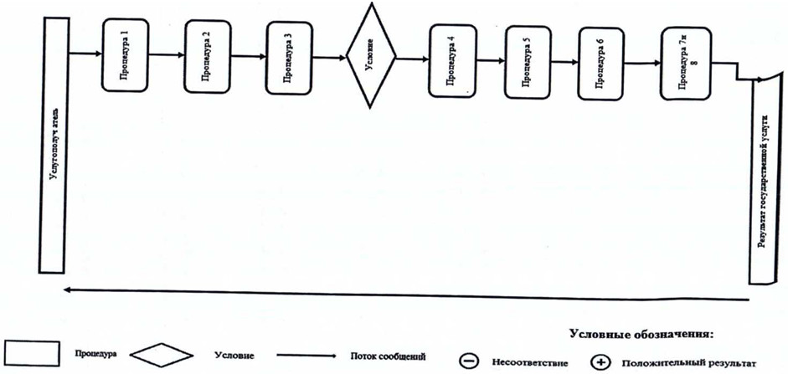

|  |  |
| --- | --- |
|  | Приложение 3 Регламенту государственной услуги "Согласование проектирования и строительства дублирующих (шунтирующих) линий электропередачи и подстанций" |

**Описание порядка обращения и последовательности процесса**  
**(действий) услугодателя и услугополучателя при оказании**  
**государственной услуги через портал**  
**Диаграмма 1**  
**Функциональное взаимодействие информационных систем при**  
**оказании государственной услуги через услугодателя**

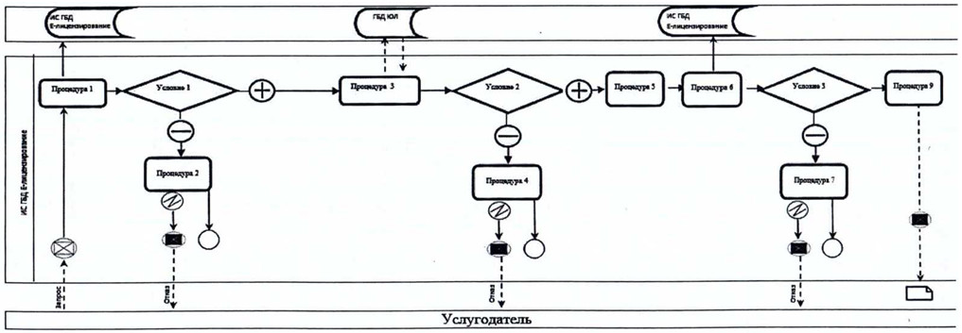

**Диаграмма 2**  
**Функциональное взаимодействие информационных систем при**  
**оказании государственной услуги через услугополучателя**

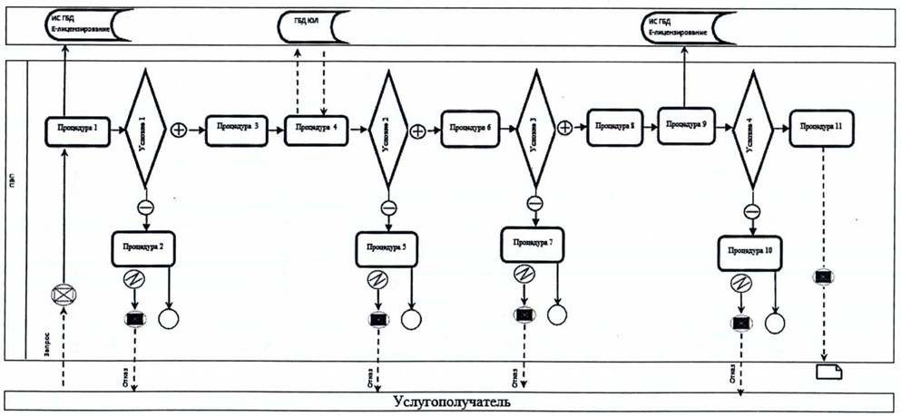

© 2012. РГП на ПХВ «Институт законодательства и правовой информации Республики Казахстан» Министерства юстиции Республики Казахстан